7.*** Configure File Server Resource Manager (FSRM) to prevent the storage of more than 150 GB in the SharedData folder on your file server. As a next step configure FSRM to prevent the storage of more than 20 GB in each sub folder of SharedData. Provide some steps and screenshots (or video).

Създаваме си споделена папка със съответните под папки:
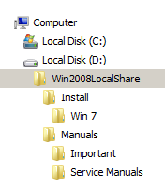
След като е инсталиран вече File services, то стартираме File Server Resource Manager:
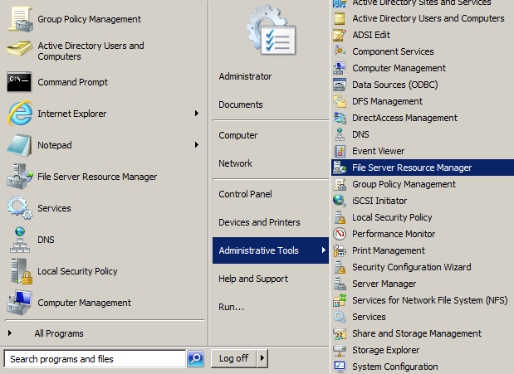

Избираме Quota Management - > Quota Templates -> Create Quota Template и създаваме нов темплейт с исканите ограничения:
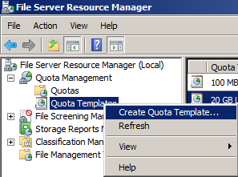

Въвеждаме 150 GB Hard Quota и натискаме бутон ОК:
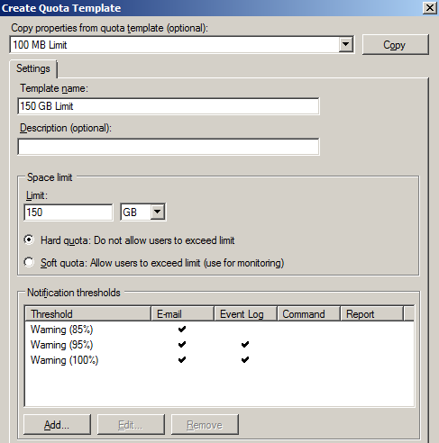

По същия начин създаваме и темплейт за 20GB, след което вече имаме нужните темплейти:
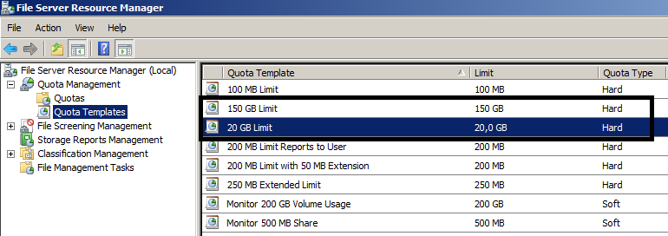

След което създаваме и ограниченията – Quota -> Create Quota:
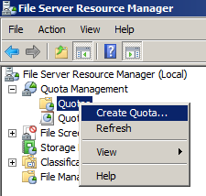

Първо създаваме ограничението за главната папка и натискаме бутон Create:
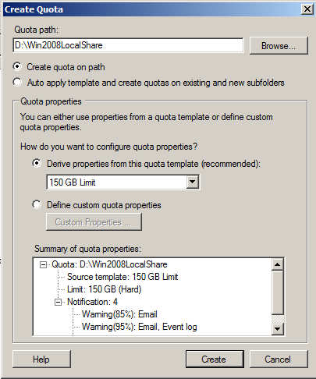

След което създаваме и ограниченията за под папките:
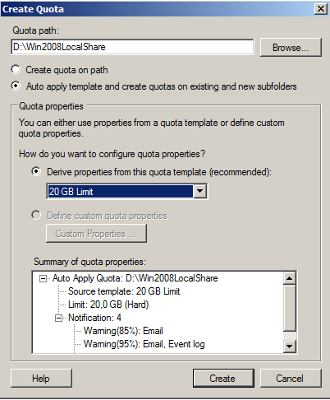

Като краен резултат вече имаме създадени исканите от нас ограничения:
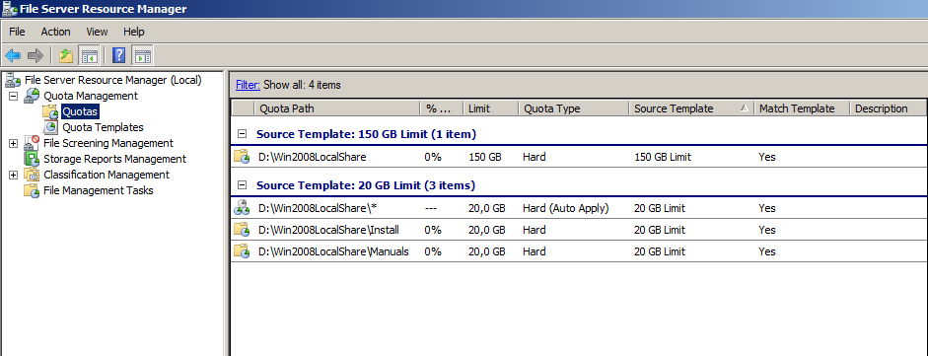

Тъй като за нас са важни само Install и Manuals, то задачата е направена. Ако искаме да се зададат ограничения и за под под папките, то трябва да добавим такива и за Install\* и за Manuals\*.
В момента при създаване на нова под папка – напр.Work, то тя автоматично се добавя и в ограниченията:
